常守規 不吃虧 工作紙
班級:___________ 姓名:___________________學號:________
- 請把遵守規則的好孩子填上顏色
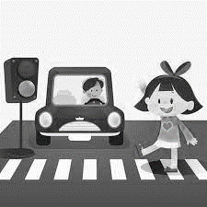  1. | 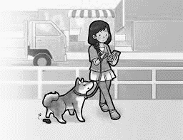  2. | 3. | 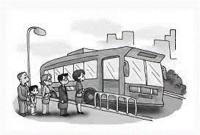  4.

2. 閱讀以下的句子，把你能做到的守規行為相對的 填上顏色。
1.我能遵守交通規則。
- 在衛生中心看醫生時，我能耐心等候。
- 我借用別人的東西，我會依時歸還。
4. 我會正確地戴好口罩，配合政府的防疫措施。
- 在茶樓飲茶時，我不會四處亂跑。
- 同學如有不明白的地方，我會主動幫助她。

3.今天你做了那些好行為? 把一項寫在橫線上，並在下方畫圖及填色。

